Содержание

1 Введение, обоснование темы.................................................................................... 3 стр.
2 Цель работы, задачи, гипотеза…………………………………………………….. 4 стр.
3 Техническая информация о проекте……………………………………………… 5-6 стр.
4 Выводы……………………………………………………………………………… 7 стр.
5 Используемая литература…………………………………………………………. 8 стр.
6 Приложение………………………………………………………………………… 9-12 стр.

-2-

Введение
« Я осмелюсь утверждать, что из всех знаний
наиболее полезно для нас знание природы, её законов»
Жан Батист де Моне

Обоснование выбранной темы
Население планеты составляет уже более семи миллиардов чел. И эта цифра будет расти. В условиях роста населения продовольственная проблема имеет глобальный характер. Я предлагаю рассмотреть грибоводство как один из инструментов решения данной проблемы.
Я доказал в прошлом проекте, что грибоводство - вполне экономически состоятельная отрасль, также имеющая социальный эффект. В будущем я вижу этот проект, как инструмент для прорыва вперед в технологии приготовления субстратов, а также перспективное направление в бизнесе. Я вижу потребность России в этой отрасли.
Представляю вашему вниманию проект «Vася». В ходе проекта я поясню, почему проект получил такое название.
Работа моей команды 2019 года заняла первое место на всероссийском конкурсе «Юный фермер». В рамках работы был представлен бизнес-план, который в последствие был реализован. Ни смотря на обнадеживающие теоретические расчеты, при реализации бизнес-плана выявились особенности и ошибки, касающиеся технологии производства. В частности, на линии производства субстрата понадобилось в два раза больше людей, а цикл от загрузки компонентов до выхода готовых блоков составил 48 часов вместо 24.
Было очень не просто организовать работу чистой зоны, которая постоянно дает сбои. Причиной в основном является человеческий фактор, т.к. требуются сотрудники, имеющие опыт работы в лабораториях и чистых зонах. Модель производства была позаимствована в Китае. К сожалению, помимо достоинств, были скопированы и недостатки технологии. Россия не располагает такими трудовыми ресурсами, как Китай. Огромные трудозатраты привели к высокой себестоимости килограмма субстрата, а человеческий фактор внес дополнительные потери. Все это привело к снижению качества.
После длительного и детального анализа возникающих проблем, было принято решение о модернизации технологического процесса. Суть модернизации состоит в разработке особого оборудования, не имеющего аналогов в России, которое позволило бы объединить и локализовать в одной точке ряд технологических процессов.

- 3 -
Тема выбранного мной исследовательского проекта «Промышленное производство грибного субстрата по стерильной технологии».
Цель своей работы я определил следующую: получить качественный продукт, вывести его на рынок и внедрить новую технологию производства.
Перед собой я поставил следующие задачи:
- Изучить научную литературу, касающуюся новой технологии производства субстрата по выращиванию грибов вешенка.
- Выбрать оптимальные условия выращивания грибов.
- Отслеживать результаты исследований и провести анализ полученных результатов.
Гипотеза исследовательского проекта: предположим, что стерильная технология для промышленного производства грибного субстрата даст значительную прибыль.
Объектом исследования стал грибной субстрат и V – образный клапан..
Сроки изучения:
1 этап (теоретический) - февраль, март, апрель 2020 года,
2 этап (практический) - май, июнь, июль, август 2020 года.
Место проведения исследования: Рязанская область Рыбновский район.
Методы исследования:
- частично-поисковый и практический метод;
- наблюдение;
- метод индукции: от частного к общему;
- обобщение возможно большего числа сведений о вешенке, получаемых из максимального количества источников;
- анализ информационного материала, сравниватьт его с результатами своих наблюдений.

Планируемые результаты исследования
В данном исследовании не ставилась задача дать подробный развернутый отчёт обо всех сторонах жизни гриба - вешенки. Основное внимание было сосредоточено на получение качественного продукта, вывести его на рынок и внедрить новую стерильную технологию производства.

Преимущество вешенки перед другими культивируемыми грибами.
Вешенка очень технологична. Имеет высокую скорость роста и значительную конкурентоспособность по отношению к постороннему микроклимату. Используется более широкий круг растительного субстрата. Было установлено, что этот гриб растет на отходах сельского хозяйства (соломе, зерне, шелухе от семечек и т. д.) и лесоперерабатывающей промышленности. Её можно выращивать в домашних условиях.
- 4 -
Немного технической информации о проекте «Vася»:
За основу установки был выбран V-образный смеситель. Его часто применяют в фармацевтике, т. к. он обладает рядом преимуществ, он бережно и качественно перемешивает материалы с разными фракциями.
Нагрев и охлаждение решили производить через «рубашку», чтобы теплоносители (пар и вода) не соприкасались с субстратом. Систему входов во внутреннюю полость сократили до одного для того, чтобы свести к минимуму вероятность контаминирования стерильного субстрата. Загрузка и выгрузка «Vаси» происходит через один люк «хобот» с установленным в нем шнеком. Подача теплоносителя в рубашку происходит через полые валы с сальниковыми узлами.
На первых испытаниях прототип показал превосходные результаты! Полный цикл производства сократился с 48 часов до 8. Стало ясно, что это прорыв в области технологий изготовления стерильных субстратов. Именно с этого момента участники проекта стали ласково называть V-образный автоклав Vася!
А теперь я хочу ознакомить Вас с бизнес-планом.
Так получилось, что грибоводство в России находится в очень плачевном состоянии. Этому поспособствовало много причин, отсутствие внимания политиков, распад СССР (Украина являлась центром советской микологии). На данный момент при поддержке государства происходит медленный, но пока не уверенный подъем отрасли.
Россия в мировом рынке культивируемых грибов занимает всего 0,1 %. Лидеры – Китай (72%), Италия, Нидерланды, США, Польша.
В нашей стране рынок вешенки составляет 20% от всего рынка культивируемых грибов, 78% - шампиньоны, 2% занимает экзотика. В странах лидерах отрасли это соотношение иное - рынок вешенки и шампиньонов делится примерно в равных частях. В большей части это объясняется отсутствием развитой структуры субстратных производств.
Клиенты
Основными потребителями нашего продукта будут производители грибов, расположенные в Рязанской, Московской и смежных областях (транспортное плечо до 300 км), использующие в производстве только покупной субстрат (8 клиентов).
Общий подтвержденный спрос на субстрат составляет 250 тонн в месяц.
По сбыту субстрата есть договоренности с несколькими хозяйствами. Также предполагается продвигать продукт с помощью собственных и специализированных сайтов.
Производство
Запуск производства разделен на два этапа.
Первый этап – разработка, проектирование и создание прототипа V-образного автоклава мощностью 500 кг. Снятие характеристик, подтверждение актуальности. Подача заявки на патент. Выход на проектную мощность.

- 5 -
Цели:
1) отладить регламент и технологию производства;
2)получить качественный продукт и вывести его на рынок до запуска заключительного этапа, тем самым сократить сроки;
3)подобрать и подготовить персонал к предстоящей работе.
Второй этап – производство пяти экземпляров V-образных автоклавов мощностью 1000 кг. Он предполагает запуск производства мощностью 5,5 в сутки. (180 т. в месяц). Для реализации этого этапа необходимы масштабные строительные работы и закупка необходимого оборудования и транспорта.
Инвестиции
На данный момент осуществлён первый этап. Успешно проходят испытания V-образного автоклава.
Пара слов о затратах на производство. Из диаграммы видно, что основные доли затрат - это закупка инструментов, материалы и ФОТ. Себестоимость килограмма субстрата cоставляет около 7 рублей за 1 кг. При рыночной цене субстрата, произведенного по стерильной технологии от 16,5 до 20 рублей за кг.
Это позволяет составить весьма благополучный финансовый план и осуществить высокорентабельный и привлекательный проект. Чистая прибыль по проекту составит в среднем более 13 миллионов рублей в год.
Помимо экономического, проект имеет и социальный эффект:
Создание не менее 3-х рабочих мест и налоговые поступления в местный бюджет - не менее 800 тыс.руб. в год. Вклад в развитие отрасли грибоводства, обеспечивая производителей грибов стабильным, качественным сырьем.
Для завершения инвестиционной фазы и запуска проекта приглашаются к сотрудничеству инвестиционные фонды и частные инвесторы.

- 6 -

3.3. Вывод: в ходе выполненной работы я участвовал в разработке особого оборудования, не имеющего аналогов в России, которое позволило бы объединить и локализовать в одной точке ряд технологических процессов, при котором можно получить:
- Экологически чистый, полезный, вкусный гриб вешенку. который можно разводить в домашних условиях и на производстве;
- Можно выбрать любой из способов выращивания вешенок;
- Сырьё (поленья, солома, опилки) недорогое.
- Грибы вырастают быстро (чуть больше месяца).
- Сам процесс очень занимательный.
Выполняя эту работу, я много интересного и научного узнал о грибах вешенках. Это удивительные грибы. Главная их особенность в том, что у них высокая степень самоорганизации. Вешенка имеет внешнюю пищеварительную систему ( напоминающую паука). Она выделяет ферменты в субстрат , где происходит переваривание, далее она всасывает переваренные вещества. Имеет систему дыхания – эта система работает за счет циркуляции воздуха вокруг плодового тела (нужен слабый обдув). Питание в плодовое тело поступает за счет испарения воды со шляпки гриба (капиллярный эффект). Именно это объясняет необходимость поддерживать определенный микроклимат. Этот гриб растет на отходах сельского хозяйства (соломе, зерне, шелухе от семечек и т. д.) и лесоперерабатывающей промышленности. Ее можно выращивать в домашних условиях.

- 7 -

IV. Список литературы:
- Большая энциклопедия природы «Жизнь растений». – Москва: Мир книги, 2003г.
- Детская энциклопедия «Растения и животные». Т.4 – Москва: Педагогика, 1973г.
- Мамаев Б.Н. «Школьный атлас-определитель грибов», Москва, «Просвещение», 1985г.
- Плавильщиков Н.Н. «Юным любителям природы», Москва, «Детская литература», 1975г.
- Ресурсы сети Интернет
- Дараков. О. Б. Грибной огород - и здоровье, и доход. Справочник. - М.; Топикал «Ресурс», 1994, - 192с.
- Морозов А. И. Грибы. Руководство по разведению.- Д.; Сталкер, 2000, - 304 с.
- Морозов С. И., Кравчук С.Б. Грибы на подоконнике.- Донецк: Донбасс, 1992,-78 с.
- Раптунович Е.С., Фёдоров Н, И. Искусственное выращивание съедобных грибов. -Минск: Высшая школа, 1994, - 206с.

.

- 8 -

Приложения:
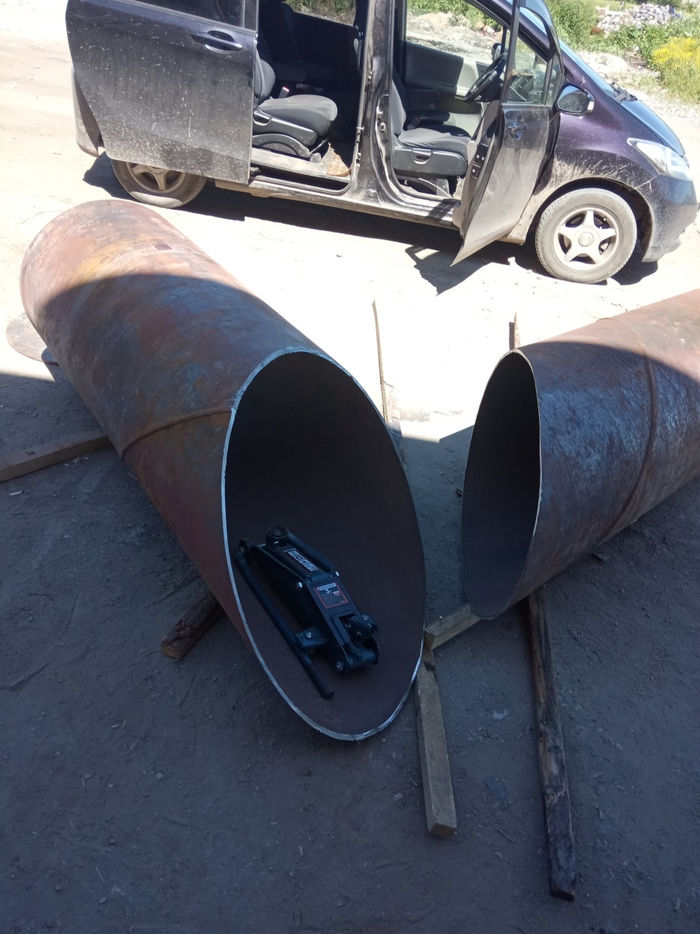

- 9 -

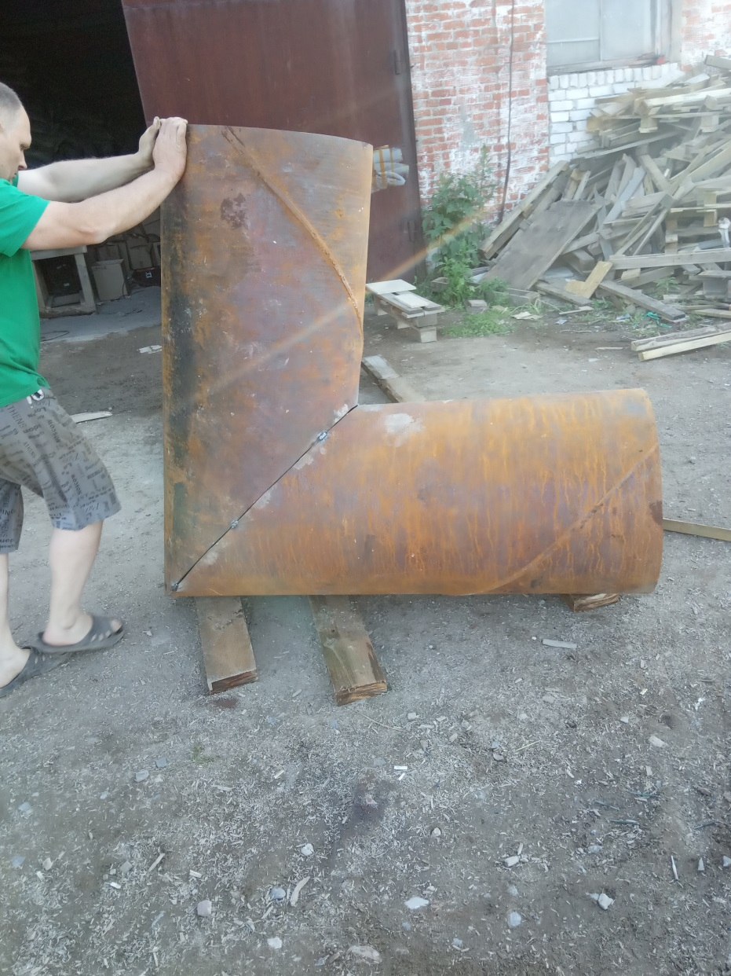

- 10 -
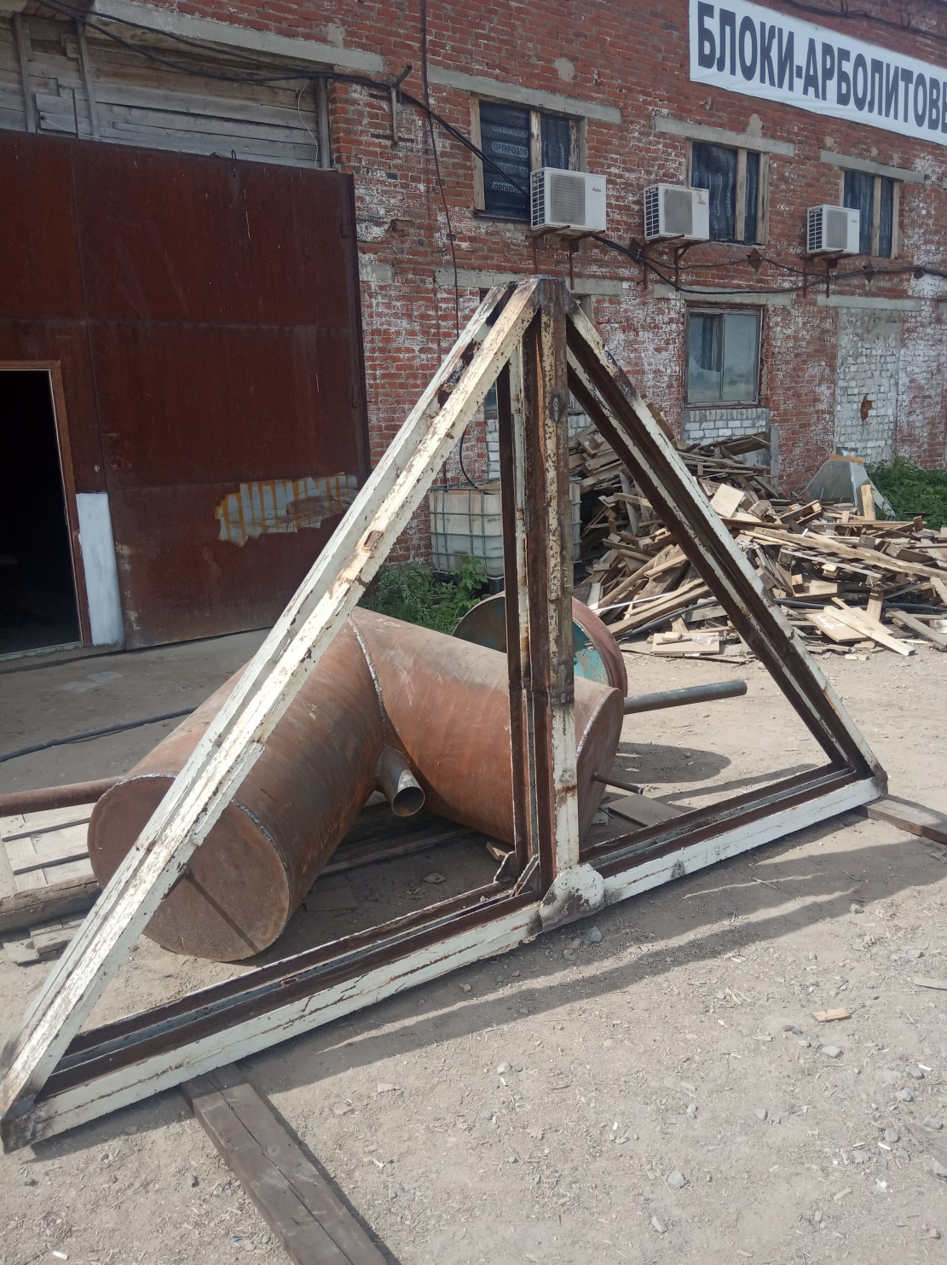

- 11 -

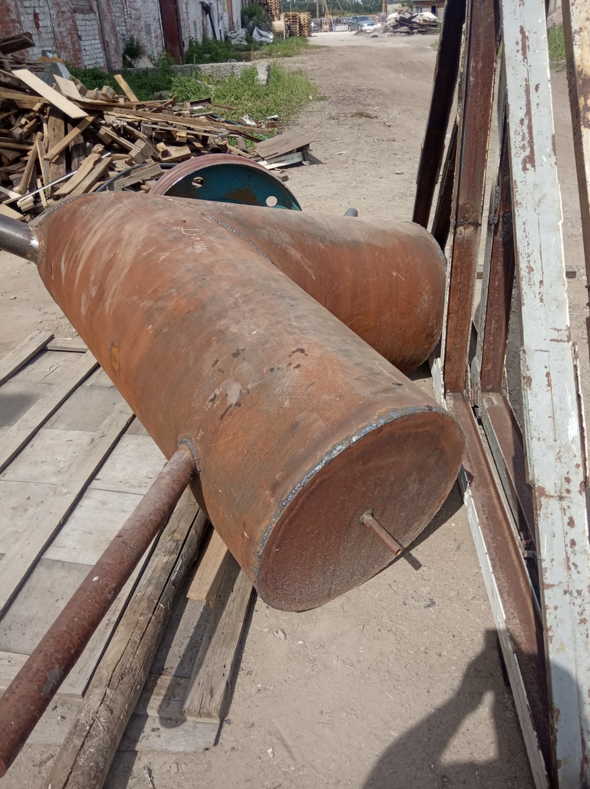

- 12 -

